# 一、需求概述

|  |  |  |  |
| --- | --- | --- | --- |
| **应用名称\*** | （填写中文应用名称。新应用，统一填写“新应用”）  调停补课管理应用--ttbkglapp | | |
| **需求类型\*** | 功能定制 产品完善 | | |
| **业务月历\*** | 每年一次 | **用户角色\*** | 学籍管理员，院系秘书 |
| **其他说明** |  | | |

# 二、需求详细说明*

* 每个模块的需求，包含**URL**、**界面全屏截图**、**需求背景、功能要求**。模块序号用数字：1、2、。。。
* 同一个模块多条需求，应放一条下，然后用二级标题区分该模块下的若干需求点。模块下需求点序号用数字：①、②、③。。。

## 调停补课管理应用--ttbkglapp

https://newehall.nwafu.edu.cn/gsapp/sys/ttbkglapp/*default/index.do?t_s=1695619890796&amp_sec_version_=1&gid_=YVY1VjJ4NUZPNVRXVGhvWUJsOWNTVWc0eEVEUndkK3pRNENlcVUrR09jc2krNGxTcjlvYTc5Q1lHaTVrNnZ4aWpXdGZQYnZLYWljZGx1ckIwODhuS0E9PQ&EMAP_LANG=zh&THEME=indigo#/ttbksq

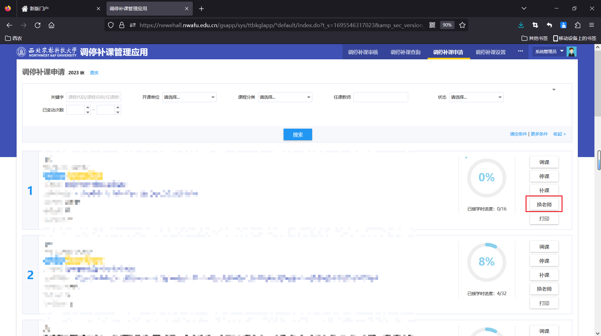

【需求背景】

调停补课进行加老师操作的时候，一次只能给若干个节次加一个老师，不能加多个老师，学期末进行教师工作量统计的时候，调老师、加老师的申请较多，但是加老师一次只能加一个，导致需要发起多个申请。

【功能要求】

调停补课进行换老师类型--加老师操作的时候，一个申请可以加多个老师，可以给不同节次的课程加若干个老师，

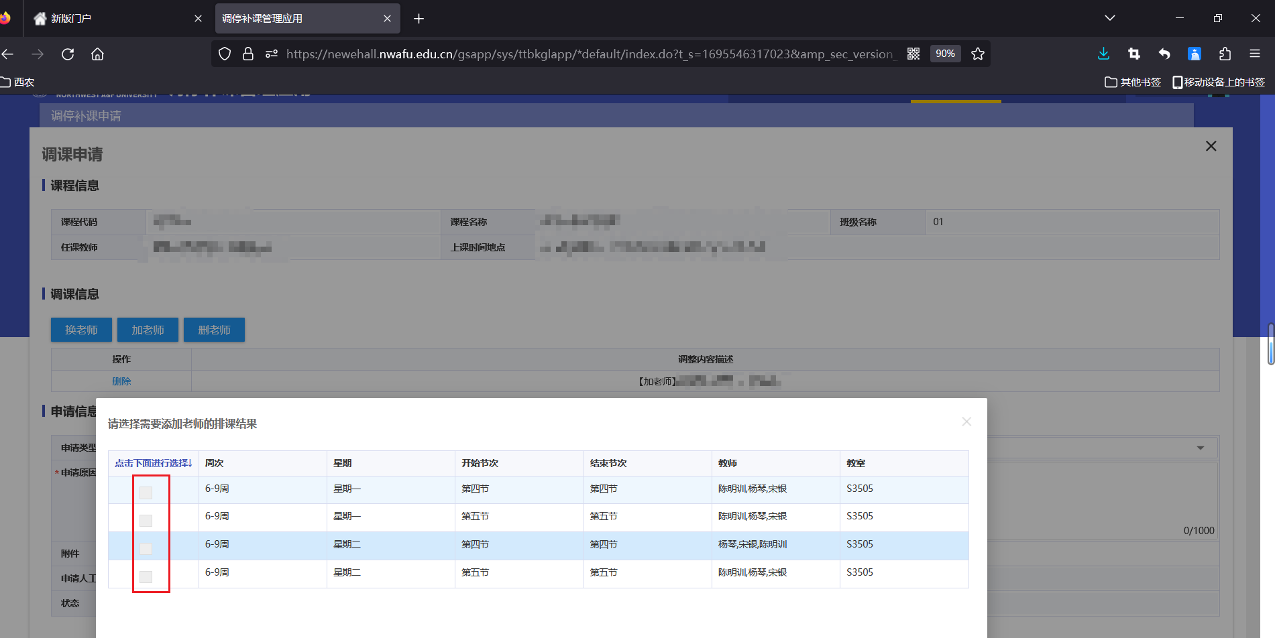

增加的老师需要同步到排课的任课老师

https://newehall.nwafu.edu.cn/gsapp/sys/pkzhfwappnwsuaf/*default/index.do?t_s=1695613120132&amp_sec_version_=1&gid_=YVY1VjJ4NUZPNVRXVGhvWUJsOWNTVWc0eEVEUndkK3pRNENlcVUrR09jc2krNGxTcjlvYTc5Q1lHaTVrNnZ4aWpXdGZQYnZLYWljZGx1ckIwODhuS0E9PQ&EMAP_LANG=zh&THEME=indigo#/kcapplwh

